3DMAX和GMAX几乎是相同的方法方法，我的115公用网盘里有个自带了W3D导入导出插件的绿色版3DMAX8
http://115.com
用户名：59700657@qq.com
密码：FK3D115Free
位置在“SAGE工具”这个文件夹里面
本3DMAX8无需安装，直接解压到纯英文 路径下就行了，总之全路径里都不能含有中文，否则W3D导出插件会失效。(？？有中文路径？
全英文试试,你的导出目录里含有中文),注意啊，导出文件的目录也不能含中文。解压之后先运行安装目录里的“设置.bat”，然后再运行3DMAX8，如果提示需要注册的话，安装目录下有个注册机，你懂的

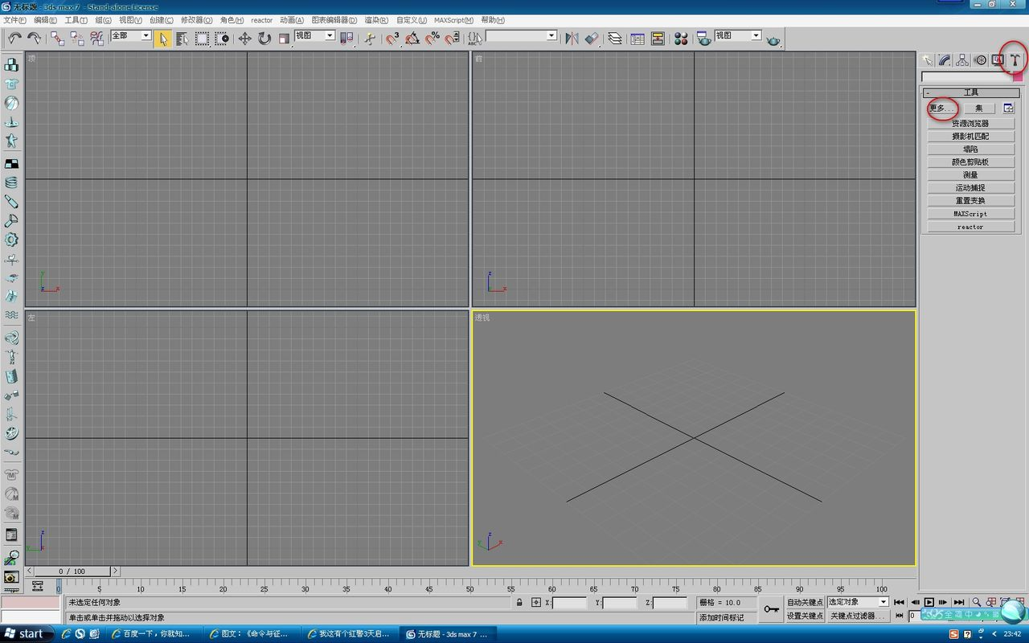

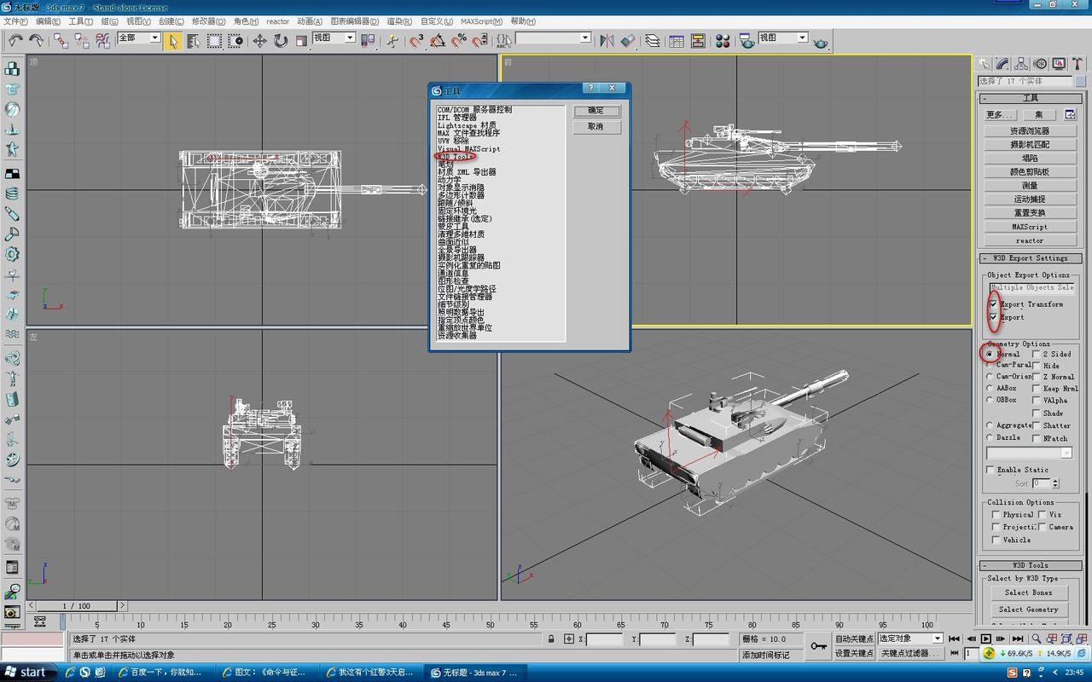
照着图里的红圈点击就可以了，先是点选工具按钮，然后更多，然后对话框里的W3D tools，然后确定，接下来要全选你要导出的模型，然后勾上边上的两个框，都是直接输出形体和定位，虚拟骨骼点只有定位信息没有形体，就看不见了。注意，这种方式不能用于步兵，只能用在载具和建筑上。
不知道2010是什么样的界面，我这是MAX7.0，专门下的老版本就是为了改模型

http://www.jc88.net/Article/dhzz/200801/206.html

http://www.jc88.net/Article/dhzz/200801/206_15.html

http://www.baidu.com/baidu?tn=56060048_pg&ch=1&ie=utf-8&word=3dsmax8+%E6%95%99%E7%A8%8B&searchRadio=on

